BAB IV
HASIL DAN PEMBAHASAN

  - Peta Jalan E-Commerce dan Ekonomi Digital Indonesia
Komitmen kuat Presiden Joko Widodo untuk mendorong tumbuhnya ekonomi Indonesia hingga melampaui rate pertumbuhan penduduk sehingga kesejahteraan masyrakat Indonesia semakin cerah. Paket Kebijakan Ekonomi Jilid XIV sesungguhnya telah lama di harapkan seluruh pamangku kepetingan bisnis E-Commerce Indonesia. Pelaku bisnis E-Commerce dan industri internet serta entitas bisnis industri teknologi infrastruktur ekonomi digital mulai bangkit menyongsong era ekonomi baru dengan harapan yang cerah.
Kekuatan ekonomi Indonesia sangat kompetitif hingga diperhitungkan dalam persaingan global. Penelitian ini menjadikan Kebijakan Pemerintah sebagai subyek, demikian pula strategi yang diterapkan untuk mencapai sasaran.
Komunitas industri E-Commerce Indonesia sebagai produsen bersama dengan seluruh konsumernya serta ekosistem ekonomi digital sebagai obyek dalam penelitian ini. Kepentingan pemerintah untuk mensukseskan capaian volume pasar ekonomi digital Indonesia sesuai target USD 130 Miliar merupakan keniscayaan.yang dinginkan pula oleh pelaku bisnis E-Commerce berikut seluruh industri yang menjadi ekosistem ekonomi digital Indonesia. Disamping itu, komunitas E-Commerce Indonesia bisa meraih capaian valuasi usaha sebesar USD 10 Miliar pada tahun 2020, dengan demikian Visi yang dicita-citakan akan terwujud sebagai Ekonomi Digital Terbesar di ASEAN.

  - Hasil Analisis
Berdasarkan hasil perumusan seluruh faktor strategis dalam ekonomi digital Indonesia pada Bab 2.2, merupakan narasi dalam skala kualitatif. Mentransformasi skala kualitatif menjadi kuantitatif akan dilakukan sesuai dengan teknik analisa SWOT yang sudah dijelaskan pada Bab 3.4.

- Analisis SWOT : Perhitungan Bobot, Rating dan Skor
Seluruh faktor strategis internal yaitu Kekuatan dan Kelemahan dianalisis dengan membandingakan keduanya.
Demikian pula variabel strategis eksternal yaitu Peluang dan Ancaman.
- Kuantifikasi Strategis untuk IFAS
Akan dilakukan pemindahan setiap faktor kedalam tabel IFAS dengan mengisi bobot, rating serta skor masing-masing variabel. Dimulai dari faktor strategis Kekuatan kemudian Kelemhahan.
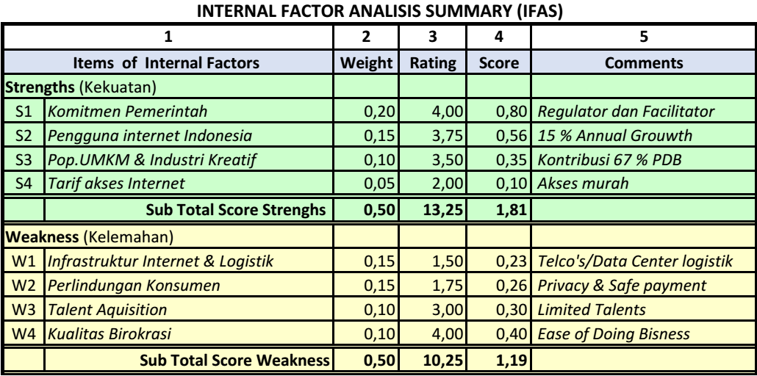

Tabel IV.1. Rumusan Kekuatan & Kelemahan pada Analisis IFAS
Hasil IFAS = [ 1,81 - 1,19 ] / 2 Kuadran = 0,63 / 2 = 0,313

Hasil IFAS = [ Total skor Kekuatan - Total skor Kelemahan ] / 2 Kuadran okuadakuadKuadranKKuadran

- Kuantifikasi Strategis untuk EFAS
Akan dilakukan pemindahan setiap faktor kedalam tabel EFAS dengan mengisi bobot, rating serta skor masing-masing variabel. Dimulai dari faktor strategis Peluang kemudian Ancaman.
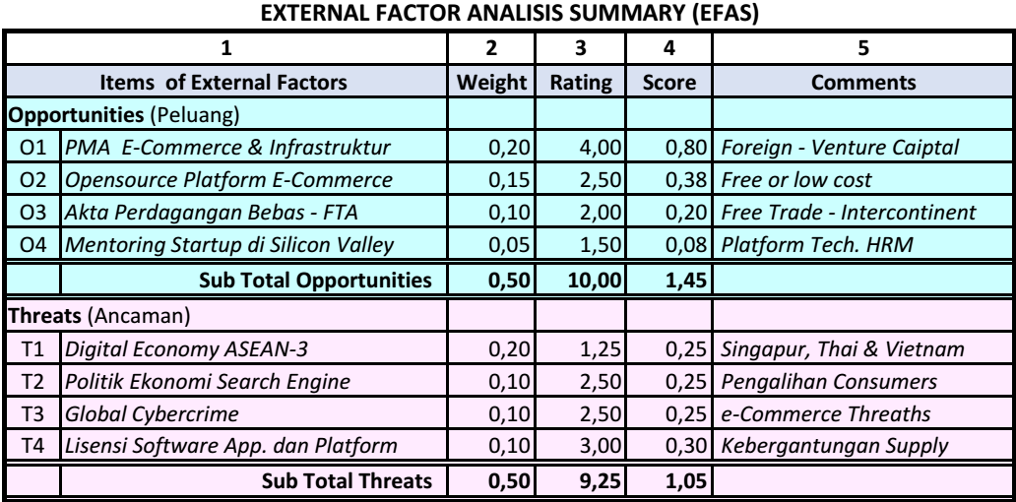
Tabel IV.2. Rumusan Peluang dan Ancaman pada Analisis EFAS
Hasil EFAS = [ Total skor Peluang - Total skor Ancaman ] / 2 Kuadran

Hasil EFAS = [ 1,45 - 1,05 ] / 2 Kuadran = 0,40 / 2 = 0,200

- Hasil Plot Kordinat SWOT Matrix Space
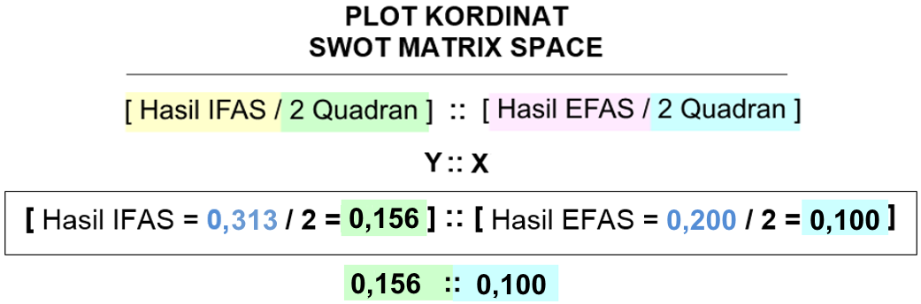
Hasil plot kordinat IFAS dan EFAS akan digabungkan untuk mendapatkan plot titik kordinat pada salah satu quadran dari empat quadran yang sesuai dengan hasil perhitungan dari masing-masing IFAS dan EFAS.

Perlu diingat bahwa kordinat Y (Vertikal) adalah sumbu tegak dari faktor internal dari faktor Kekuatan (positif, skala 0 s/d 0,5) serta faktor Kelemahan (negatif, skala - 0,5 s/d 0).
Sedangkan kordinat X (Horisontal) adalah sumbu datar dari faktor eksternal Peluang (positif, skala 0 s/d 0,5), serta faktor Ancaman (negatif, skala - 0,5 s/d 0), sebagaiman yang ditampilkan pada gambar berikut ini.
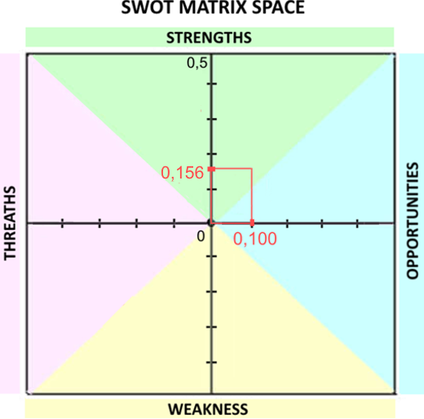

Gambar IV.1. Kordinat Hasil Pemetaan Analisa SWOT

Kordinat Y adalah skala variabel internal kekuatan (positif) dan variabel internal kelemahan (negatif). Setelah digabungkan akhirnya diperoleh kotdinat Y (sumbu vertikal) sebesar 0,156 (maksimum 0,5), atau 33% pertumbuhan.. Hal ini adalah indikasi bahwa strategi yang mengandalkan faktor internal hasilnya positif.
Kordinat X (sumbu horisontal) adalah skala variabel eksternal peluang (positif) dan variabel internal ancaman (negatif). Setelah keduanya digabungkan akhirnya diperoleh kordinat X sebesar 0,100 (maksimum 0,5), atau 20% pertumbuhan. Hal ini adalah indikasi bahwa strategi yang mengandalkan faktor eksternal hasilnya positif, namun daya dorong untuk strategi pencapaian sasaran faktor internal lebih dominan.
  - Interpretasi
Hasil analisis SWOT yang diperlihatkan melalui kordinat prediksi capaian sasaran strategis pengembangan ekosistem ekonomi digital Indonesia menunujukkan bahwa akan ada pertumbuhan nilai E-Commerce secara rata-rata sebesar 33,1 % (skala Y pada kodinat 0,166, dari maksimum 0,5) dalam rentang waktu (2015 – 2020). Data hasil penjualan E-Commerce sebesar USD 27 Miliar (statista.com , 2015) menjadi acuan awal.
Sedangkan hasil analisis faktor eksternal sumbu X (skala pada kodinat hasilnya 0,100 dari maksimum 0,5). Hal ini menandakan bahwa faktor eksternal ada selisih positif Peluang dengan Ancaman sebesar 20 %.
Jika kedua faktor internal dan eksternal digabungkan kemungkinan mendapat Gain rata-rata sekitar 53% pertahun, yang akan berjalan 5 tahun kedepan, atau pertumbuhannya akan dapat mencapai USD 113 Miliar pada tahun 2020.
Hasil analisis ini lebih rendah dari target USD 130 Miliar, namun demikian satu tahun kemudian hasilnya USD 150 Miliar (2021). Perlu diketahui bahwa pertumbuhan ekonomi digital akan mencapai titik jenuh bilamana populasi pengguna internet mencapai 80% populasi (Vincenzo, Morabito 2016), dimana pertumbuhan ekonomi pada titik ini secara umum mengikuti pertumbuhan populasi penduduk.

  - Keterbatasan Penelitian
Penelitian ini masih membutuhkan upaya pengembangan lebih lanjut, karena banyak keterbatasan data-set yang tidak memberikan hasil pasti (Sukses atau Gagal), kesuksesan pemerintah menjalankan semua program-program strategis untuk pengembangan ekosistem ekonomi digital, ukuran kualitatifnya berada pada wilayah politik.
Penulis melaksanakan penelitian ini untuk melihat gambaran utuh upaya pemerintah dalam menjalankan dengan konsisten implementasi Peta Jalan E-Commerce sebagai program strategis untuk mendorong pertumbuhan ekonomi dengan membangun ekosistem ekonomi digital yang sehat dan kuat memasuki arena persaingan regional dan global.
Beberapa indikator yang digunakan dalam penelitian ini adalah Indeks Kompetitif ekonomi sebuah negara yang dirilis oleh World Economic Forum (WEF), yang juga mencakup ekonomi digital yaitu Network Readiness Index.
Kemudian MGI Connectedness Index (McKinsey Global Institut), dan terakhir adalah Global Connectivity Index (GCI-Huawei) yang semuanya merilis indeks setiap akhir tahun. Namun demikian ada perbedaan dengan alat ukur yang dipakai pemerintah hanya menghitung besarnya volume pasar ekonomi digital Negara. Disisi lain WEF, MGI, dan GCI, mengukur volume pasar percapita, itulah sebabnya Singapura selalu ranking teratas sebagai Negara Ekonomi Digital terkuat (percapita).

